賀
本學期熱心公益獎金由日間部學生黃莉雯等24人獲得，每人獎金新台幣5,000元整及獎狀乙紙，並於近期表揚及頒獎，名單如下：
班 級 | 姓 名 | 班 級 | 姓 名 | 班 級 | 姓 名 | 班 級 | 姓 名 | 班 級 | 姓 名
服管所  二年級 | 黃莉雯 | 資三A | 黃紹喻 | 保四A | 余欣潔 | 金四B | 羅 茵 | 資三A | 洪立沂
國四B | 吳憶如 | 商三B | 賴思廷 | 企四A | 連玫翎 | 商四A | 翁慈翊 | 國三A | 鄭元珍
國四A | 吳宜珍 | 商三A | 張榮庭 | 資二B | 徐峻崴 | 五企1 | 陳紹宇 | 保三A | 曾瑞鐘
國四A | 鍾家棋 | 商三A | 曾郁凌 | 休四A | 陳鈺栞 | 二企1 | 陳家慧 | 四企1 | 林芮安
國四B | 劉玟君 | 資三A | 李宜庭 | 保四A | 李 穎 | 二企2 | 簡莉媛
軍訓室
內政部役政署函知凡役男83年次（含以前）尚未服役者，若需出國短期旅遊，請持護照、身分證及印章向鄉（鎮、市、區）公所兵役單位提出申請，以免遭境管人員限制而無法出國，詳細內容請參閱學校首頁最新消息。
生活輔導組
一、下週為期中考試週，請同學加強準備，考試時務必遵守考試規則，違反者除該科零分計算，並處以大過處分外，且不得辦理改過銷過。
二、近期校園巡查時，發現部分同學違規吸菸，除予以記過處分、通知家長外，並施予戒菸輔導教育，請同學戒除吸菸習慣，維護健康。
三、為維護優雅校園文化、尊重任課老師，請同學切勿穿著拖鞋進入校園。
課外活動組
召募第45期「救國團中國青年服務社假期活動服務員」，歡迎大學部一、二年級及五專部三年級同學報名參與甄選，即日起至11月15日（星期四）止，相關資訊請至活動網址http://www.lulala.cc/查詢。
學生輔導中心
一、11月6日（星期二）中午12時30分至1時20分於忠孝樓第1會議室辦理「學習ATM」講座，邀請本中心實習諮商心理師賀思瑋老師分享「心智圖」之學習策略，提供同學準備期中考之讀書策略，歡迎同學踴躍報名參加（本活動提供餐盒，名額有限，欲報從速）。
二、11月28日（星期三）下午3時30分至5時於和平樓5樓心測室辦理「學習策略1+1」工作坊，邀請本中心實習諮商心理師賀思瑋老師帶領同學探討自我的讀書策略與方法，歡迎同學踴躍報名參加（本活動提供餐點，名額有限，欲報速從）。
衛生保健組
新北市政府衛生局9月份抽驗傳統市場、賣場超市及果菜市場等販售的生鮮蔬果，17件中有4件驗出殘留農藥超量，不合格率24%，詳細資訊請至新北市政府衛生局網站http://www.health.ntpc.gov.tw/─焦點新聞─下載「新北市政府衛生局抽驗生鮮蔬果不合格名冊」，請全校師生購買合格蔬果，以維護自身餐飲安全。
體育運動組
一、日間部同學於第8節下課後，如需借用器材（球具），請至體適能中心辦理借用手續。
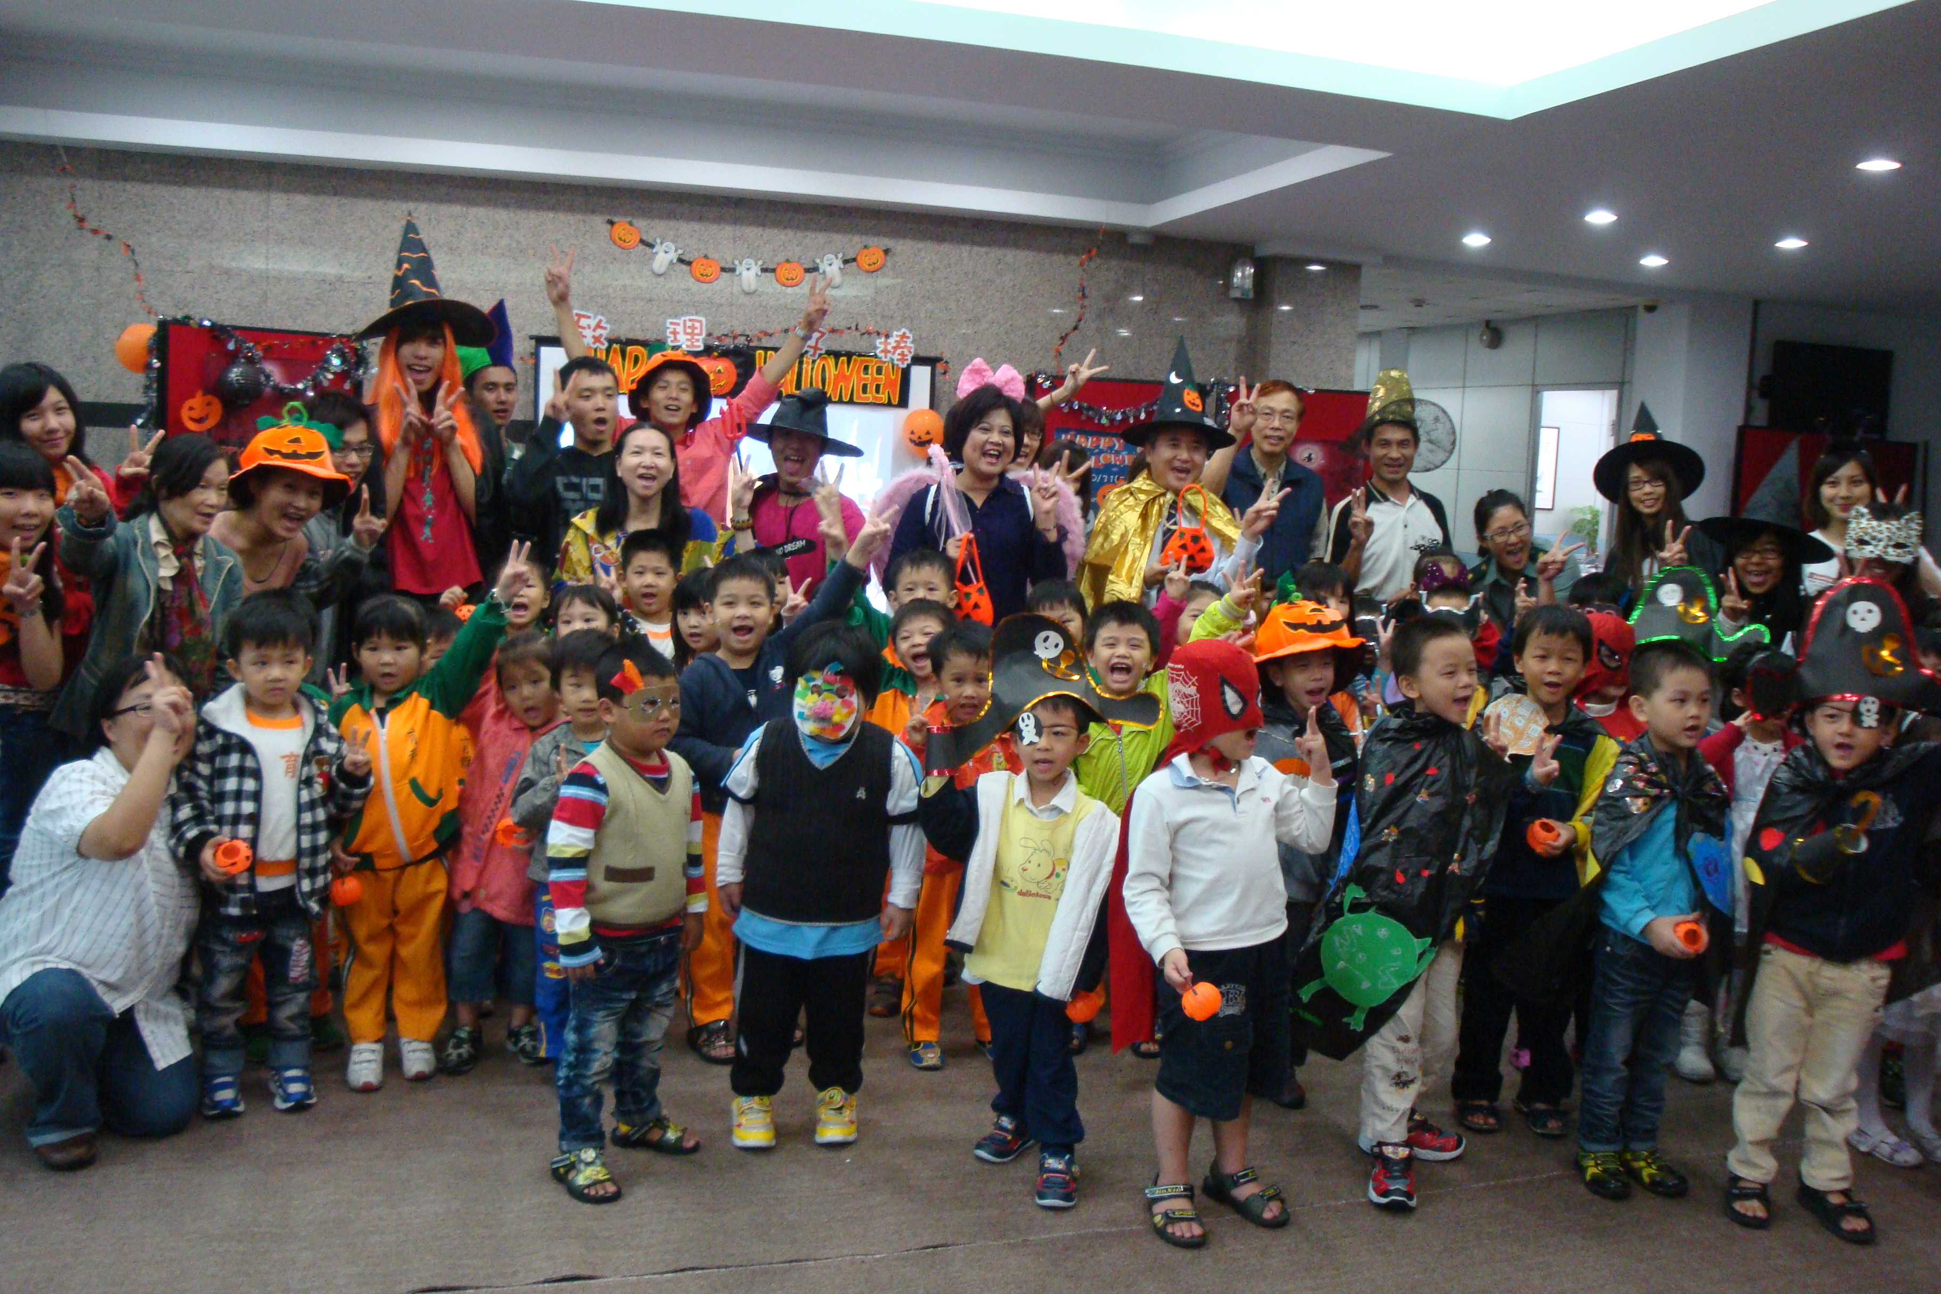
二、請同學於體適能中心使用器材時，務必著運動服。
三、請同學練習排球時，切勿占用柏油路或人行通道，避免傷及行人。
服務學習中心
本中心於10月31日（星期三）辦理之「Halloween Party－帶動育幼英語體驗服務」，共有2個鄰近幼稚園兒童參與，並特別邀請本校尚校長及立法委員江惠貞變裝成南瓜騎士與仙女姐姐，和小朋友們一同體驗過節樂趣。
※請尊重智慧財產權 勿非法影印 以免觸法※
☆請副班長在導生時間宣達並張貼於公布欄內備查☆

